Федеральное государственное бюджетное образовательное учреждение высшего профессионального образования «Смоленская государственная сельскохозяйственная академия» (СмГСХА)

Инженерно-технологический факультет,

специальность – механизация сельского хозяйства, 4 курс,

кафедра механизации

Аброськин Андрей Николаевич

Марков Максим Владимирович

Дроздов Сергей Игоревич

Исследования в области технических наук

Внесение жидких консервантов
с Электростатической активацией в силосопроводе
кормоуборочного комбайнА

Авторы научной работы:

А.Н.Аброськин

М.В.Марков

С.И.Дроздов

ОГЛАВЛЕНИЕ

Введение...................................................................................................... | 4
1 Основная часть: Теоретическая........................................................  1.1 Значимость консервантов в технологическом процессе заготовки силоса……………………………………………………………………..  1.2 Современные машины и оборудование для внесения жидких консервантов. Предлагаемый способ и устройство для его осуществления  1.3 Теория электростатического внесения жидких консервантов......... | 5  5  10  13
2 Основная часть: Практическая  2.1 Программа эксперимента и лабораторная установка........................  2.2 Результаты лабораторных опытов………………...............................  2.3 Практические результаты работы……………………………..……. | 16  18  22
Заключение………………………………………………………………. | 29
Библиографический список………….................................................... | 30
Список публикаций по теме научной работы……………………….. | 33

ВВЕДЕНИЕ
Наиболее ресурсоемким процессом производства продукции животноводства является производство и раздача кормов. В зависимости от вида продукции на этот процесс приходится от 60 до 80% общего ресурсопотребления. [1]. Производственным опытом доказано, что наиболее эффективным способом снижения потерь при силосовании и повышения качества заготавливаемого корма является обработка его консервантами. При этом результативность применения консервантов в значительной степени зависит от качества выполнения процесса внесения их в измельченную растительную массу.
В настоящее время в Российской Федерации широко применяются высокопроизводительные кормоуборочные комбайны, которые позволяют в короткий срок заготовить необходимые объемы кормов. Особенностью внесения консервантов на данных машинах является впрыск в пневмокормовой поток, обладающий высокими скоростными характеристиками, что связано с потерями препаратов и низкой равномерностью их распределения в кормовой массе. Выбор и обоснование способа внесения жидких консервантов с последующей разработкой устройства для его осуществления, обеспечивающего выполнение действующих агротребований, является актуальной инженерной задачей.
Целью данной работы является снижение неравномерности внесения жидких консервантов посредством электростатической активации капель в силосопроводе кормоуборочного комбайна.
Для достижения поставленной цели необходимо решить следующие задачи:
– обосновать способ и схему устройства для внесения жидких консервантов с электростатической активацией капель;
– изучить характер взаимодействия заряженных капель консерванта с растительным материалом;
– практически апробировать предложенное устройство и оценить его экономическую эффективность в производственных условиях.

1 ОСНОВНАЯ ЧАСТЬ: ТЕОРЕТИЧЕСКАЯ
1.1 Значимость консервантов в технологическом процессе заготовки силоса
Актуальность темы. Повышение качества и сохранности силосных кормов из высокобелковых культур является одним из главных направлений развития и совершенствования кормопроизводства Нечерноземной зоны. Особую актуальность проблема приобрела во второй половине прошлого столетия в связи со значительным повышением продуктивности крупного рогатого скота. В настоящее время она становится ещё более острой. По мнению ряда специалистов, силосные корма высокого качества необходимы не только для снижения расхода дорогостоящих концентратов, но прежде всего для обеспечения научно обоснованного нормированного питания животных. Общепризнано, что при кормлении высокопродуктивных коров средняя энергетическая питательность сухого вещества (с.в.) стебельчатых кормов должна составлять не менее 10 МДж обменной энергии (о.э.) в 1 кг при 14…15% сырого протеина [2].
Однако на практике заготовка силосных кормов такого качества сталкивается с целым рядом нерешенных проблем, которые, зачастую, приводят к значительным потерям и не позволяют получить планируемый экономический эффект. Это, прежде всего, несовершенство технологий заготовки и способов хранения силоса из высокобелковых и в большинстве случаев трудносилосующихся культур (люцерна, клевер, вика, аморант и др.).
В определенный период основным технологическим вариантом по этим культурам рекомендовалась заготовка сенажа (влажность провяливания бобовых 45 – 55%, злаковых – до 40 – 50%). Технология приготовления сенажа была разработана в Италии (позднее широко внедрена в США), где климат обеспечивает быстрое провяливание растительного сырья. Однако с течением времени выяснились существенные недостатки этого способа, обусловленные повышенной сухостью сенажируемой массы и, как следствие, неудовлетворительной трамбовкой: высокая вероятность самосогревания корма и его плесневения, снижение переваримости на 15…20%. По этим причинам сенаж с указанной влажностью в зарубежных станах практически не заготавливается. На основе практического опыта отечественных сельхозпредприятий установлены и другие слабые стороны технологии заготовки сенажа: упругость и «дыхание» слоя корма при трамбовке «недостаточно тяжелыми» тракторами, неудовлетворительная герметизация и вторичная ферментация корма при его выемке из хранилища с разрушением монолита, а также потери при раздаче.
Понятие «Силос из трав» относится к закладке на хранение зеленой массы без провяливания, как правило, при прямом комбайнировании. Влажность такого сырья составляет 80…85%, оно хорошо уплотняется (трамбуется), но потери клеточного сока в этом случае достигают 20% и более, что при отсутствии дренажа приводит к активному закислению корма и образованию масляной кислоты.
Поэтому по влажности растительная масса должна представлять промежуточное звено между этими крайними вариантами: 65…70% (30…35 % с.в. в силосуемой массе). Именно при скармливании такого корма наблюдается самая высокая поедаемость и обеспечивается наибольший выход животноводческой продукции. Занимая промежуточное положение между классическими сенажем и силосом, силос из провяленных трав предъявляет особые требования к технологии заготовки, так как в этом случае такие основополагающие условия сохранности, как биологическая сухость (сенаж) и теория сахарного минимума (силос) не выполняются. Как результат – высокие потери питательных веществ, достигающие 40%, низкая классность силоса [3]. Одна из причин такого явления заключается в том, что после скашивания зеленых растений и прекращения притока питательных веществ нарушается равновесие между синтезом и распадом в биохимических реакциях растения. Под действием ферментов растительной клетки, бактерий и грибков происходит распад питательного вещества и разрушение витаминов. Наиболее полно сохранение питательности корма достигается за счет разрушения ферментов живых клеток растения и микроорганизмов. Для подавления ферментов используют многие факторы воздействия, в первую очередь – полная герметизация корма и внесение консервантов.
В этих условиях передовые сельскохозяйственные предприятия активно внедряют современные технологии заготовки силоса из провяленных трав, к числу которых относятся упаковка провяленной до 65…70% растительной массы в пленку (рулоны, рукава и пр.) и заготовка в траншейных силосохранилищах с применением консервантов [4, 5].
Рекомендуются несколько разновидностей заготовки провяленного силоса с упаковкой в пленку:
- заготовка травяного силоса прессованием исходного материала рулонными или тюковыми пресс-подборщиками и последующей поштучной обмоткой пленкой;
- упаковка рулонов в полимерный рукав соответствующего диаметра длиной до 70 м;
- прием, прессование и упаковка измельченной растительной массы в полимерный рукав диаметром от 2,2 до 3,6 м и длиной до 75 м с помощью специального пресс-упаковщика.
Рекомендуя к внедрению «пленочную» технологию следует учитывать, что для надежной сохранности такого корма необходима бетонированная или асфальтированная площадка для защиты «снизу» от грызунов, каркас для размещения защитной сетки от птиц, огороженная и желательно охраняемая зона для исключения проникновения посторонних лиц. Все эти затраты обычно остаются неозвученными, однако игнорирование хотя бы одним из указанных факторов риска может привести к разгерметизации (рукавов, рулонов) и полной порче заготовленного корма.
Применение нетрадиционных технологий, в частности, внесение консервантов, существенно меняет картину потерь питательных веществ (рисунок 1.1, кривая 2′) [6, 7].
Область диаграммы выше пунктирной кривой - это тот резерв, который можно использовать, применяя консервирующие добавки. Резерв этот велик. Например, по данным А.В. Соколова применение консервантов позволяет увеличить выход кормовых единиц в масштабах России на 25 млн. тонн [8].

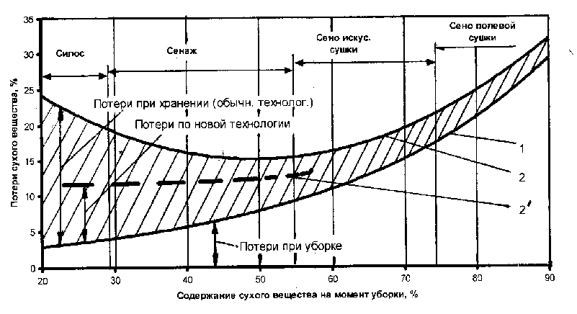
Рисунок 1.1. Диаграмма потерь питательных веществ растительных кормов при различных технологиях заготовки:1– потери при уборке; 2 – потери при хранении; 2^{I} – кривая потерь при хранении по предлагаемой технологии

Краткая история решения проблемы. Первым этапом химического консервирования в России надо считать 30-е годы прошедшего столетия, кода А.А. Зубрилин, Е.Н. Мишустин и другие ученые, применив достижения микробиологии и теорию сахарного минимума, провели исследования в этом направлении [9]. В этот период в основу разработки химического консервирования зеленых кормов были положены кормленческие принципы, когда подбор сухих консервантов и способов консервирования стал базироваться на глубоких знаниях метаболизма у сельскохозяйственных животных и биохимии кормов.
На современном этапе научные основы химического консервирования базируется на ферментингибирующей теории, выдвинутой профессором М. Т. Тарановым. Теория сахарного минимума как исходный принцип естественного силосования кормов в данном случае не имеет значения. Консервирующий эффект (сила) химического вещества, вне зависимости от содержания сахара в корме определяется ингибированием ферментов (клеток корма и микроорганизмов) в скошенных растениях на генетическом уровне, когда консервант-ингибитор тормозит, снижает активность существующего фермента. В результате одна тонна консервированного корма дополнительно содержит 30...40 корм.ед., 5...8 кг протеина и 10...15 кг сахара. В среднем 1 т консерванта дополнительно сохраняет такое количество питательных веществ, за счет которого можно получить 10 т молока или 1,5 т мяса [10].
В данном направлении научные исследования во многих странах мира были сосредоточены на разработке химических консервантов, обладающих более сильными консервирующими свойствами, чем органические кислоты (муравьиная, уксусная) в отдельности. В Финляндии создан ряд консервантов, обладающих более выраженными бактерицидными и фунгицидными свойствами. К ним относятся, например, АИВ-2 (80% муравьиной кислоты, 20% ортофосфорной и 18% воды), АИВ-3, АИВ-10, раствор «Вихер» (55% формалин, 30% уксусной кислоты и 15% антикоррозийных веществ). В Финляндии силос заготавливают почти полностью (около 98%) с применением сухих консервантов. Идея производства консервированных кормов принадлежит лауреату Нобелевской премии А.И. Виртанену. Качество силоса, приготовленного с АИВ-2 высокое. Достаточно сказать, что содержание масляно-кислых бактерий в силосе равно 10-100 мг в 1г [4].
Однако использование химических консервантов имеет целый ряд недостатков. Это, в первую очередь:
– высокие требования к соблюдению требований охраны труда и техники безопасности, что не всегда выполнимо в условиях рядовых хозяйств;
– значительные объемы препаратов, требующие специальной тары и затрат на транспортирование и заправку агрегатов;
– повышенный коррозионный износ рабочих органов дорогостоящих кормоуборочных комбайнов;
– неблаготворное влияние на здоровье животных и др.
Поэтому в настоящее время всё большее распространение получают биологические консерванты, которые не оказывают вредного влияния на людей, животных, кормозаготовительную технику и позволяют получать экологически чистый, с максимальным сохранением питательных веществ на уровне 10,5—11 МДж о.э., качественный корм, хорошо поедаемый животными и дающий высокую отдачу. К числу указанных препаратов относятся «Лаксил», «Лаксил-М», «Лактофлор», «Биомакс-5», «Биоплант» и целый ряд других, хорошо зарекомендовавших себя на практике.
С учетом вышеуказанного, предлагаемый в данной работе способ и оборудование предназначены для внесения жидких биологических консервантов.

1.2 Современные машины и оборудование для внесения жидких консервантов. Предлагаемый способ и устройство для его осуществления
Как показывает производственный опыт, эффективность применения консервантов практически полностью определяется качеством их внесения, т.е. равномерностью распределения в растительном материале, что в свою очередь предъявляет жесткие требования к технологии и конструкции применяемого оборудования.
Некоторые зарубежные изготовители устанавливают оборудование для внесения консервантов непосредственно на кормоуборочных комбайнах (рисунок 1.2, а). В частности, фирма CLAAS комплектует самоходные измельчители JAGUAR серии 830÷ 980 дополнительным баком для консерванта емкостью 270 л (рисунок 1.2.,б). Подача консерванта осуществляется через всасывающее отверстие ускорителя измельчённой массы. Изменение количества подаваемого консерванта производится сменными распылителями оранжевого (18 л/ч), жёлтого (28 л/ч), голубого (43 л/ч) и красного (58 л/ч) цветов в зависимости от максимальной производительности измельчителя в пределах от 70 до 230 т/ч.
Учитывая, что скорость кормового потока после ускорителя достигает 68 м/с, время нахождения растительной массы в кормопроводе не превышает 0,1…0,12 с. При таком коротком временном интервале консервант не успевает впитаться растительной массой и значительная его часть выносится воздушно-кормовым потоком в атмосферу. Потери консерванта вследствие выдувания могут достигать 30 % и более.
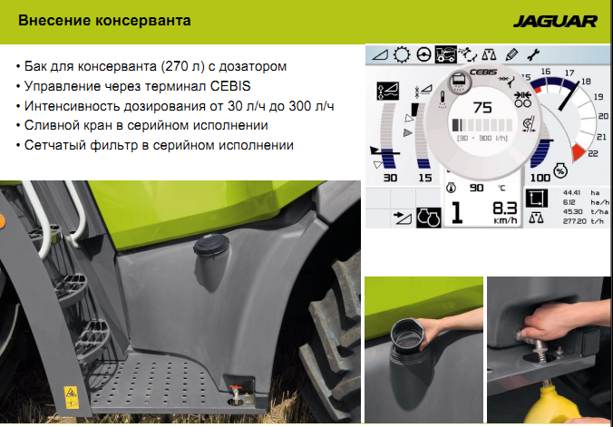 | 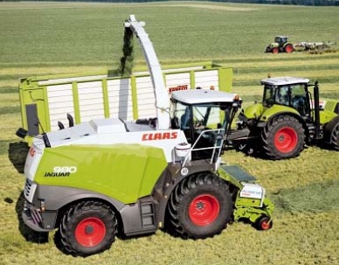
а) | б)
Рисунок 1.2. Оборудование фирмы CLAAS (а) для внесения жидких консервантов на кормоуборочном комбайне Jaguar (б)

На боковой площадке кормоуборочного комбайна Jaguar может устанавливаться также оборудование ACTISILER для дозированного внесения жидких консервантов с дополнительной емкостью-дозатором (20 л). Дозирование осуществляется через терминал CEBIS (бортовой компьютер) в количестве от 10 до 50 мл на тонну корма или 350-7500 мл/час. При этом при наличии в выгрузном силосопроводе измерителя потока массы (Quantimetera) дозирование осуществляется синхронно с количеством поступающего корма.
Таким образом, зарубежные производители устанавливают оборудование для внесения консервантов на выпускаемые кормоуборочные комбайны штатно, что свидетельствует о повышенном внимании специалистов к данной проблеме и является важным аргументом для изучения и дальнейшего совершенствования данного оборудования.
Анализ конструкций оборудования для внесения жидких консервантов выявил ряд их существенных недостатков, связанных с высокой неравномерностью распределения консерванта в кормовой массе и большими потерями, что отмечается в ряде опубликованных работ [13, 14, 15].
Изучение устройств, используемых для управления процессами диспергирования, движения и осаждения рабочих жидкостей, показывает их эффективность в различных технологических процессах (например, электростатические краскопульты), в том числе и в сельскохозяйственных (применение электростатической зарядки капель на опрыскивателях в садах и виноградниках). Это позволило рассмотреть также возможность использования электростатической зарядки для активации осаждения и проникновения капель консерванта в пневмокормовой поток на кормоуборочном комбайне [16, 17].
На кафедре механизации СмГСХА совместно с учеными Белорусского государственного аграрного университета предложен способ внесения жидкого консерванта и устройство для его практической реализации [18].
Блок-схема устройства приведена на рисунке 1.3.
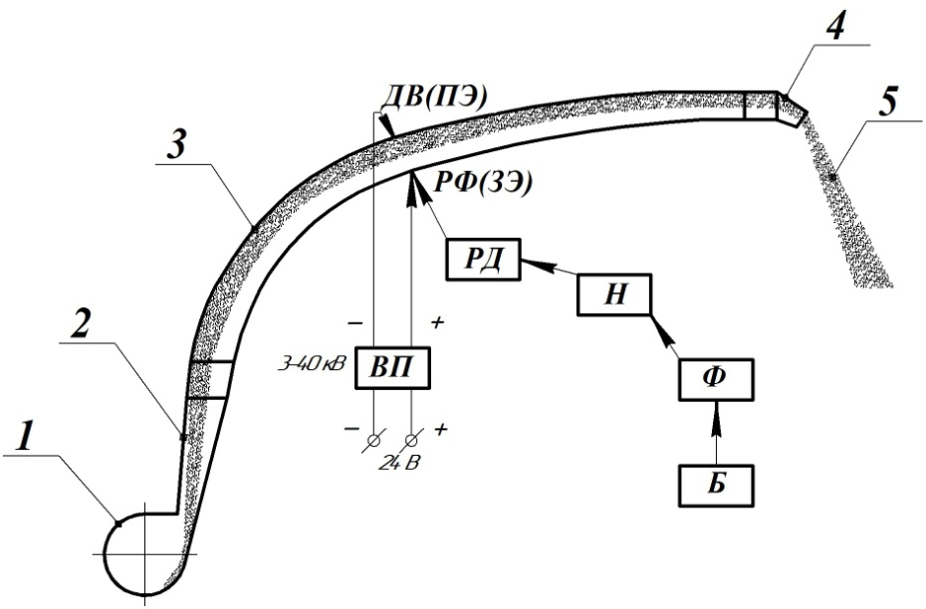
Рисунок 1.3. Блок-схема оборудования для внесения консервантов на кормоуборочном комбайне: 1 – ускоритель массы; 2 – конфузор; 3 – силосопровод; 4 – направляющий козырек; 5 – пневмокормовой поток

Устройство состоит из двух частей: системы подачи консерванта, включающей емкость для консерванта Б, фильтр Ф, насос Н, регулятор давления РД, распылительную форсунку РФ; системы активации распыла, включающей зарядный электрод ЗЭ, диэлектрическую вставку с проводящим экраном ДВ (ПЭ); высоковольтный преобразователь ВП, позволяющий подавать высокое напряжение в диапазоне 3–40 кВ и работающий от бортовой системы электропитания кормоуборочного комбайна (24 В).
Работает оборудование следующим образом. Жидкий консервант из бака-емкости Б через фильтр Ф насосом Н подается к распыливающей форсунке РФ и впрыскивается в поток измельченного растительного материала, движущегося по силосопроводу 3 под действием энергии ускорителя выброса растительной массы 1. На противоположной стенке силосопровода установлен проводящий экран ПЭ, изолированный от корпуса силосопровода диэлектрической вставкой ДВ.
Высоковольтный преобразователь напряжения ВП наводит между проводящим экраном и электродом распыливающей форсунки поле высокого напряжения, в котором заряженные капли, во-первых, более активно проникают в слой движущегося растительного материала, а, во-вторых, активнее осаждаются на поверхности частиц корма, что очень важно для уменьшения потерь консерванта до того, как частицы корма будут выгружены в транспортное средство.

1.3 Теория электростатического внесения жидких консервантов
Известны работы по применению электростатической зарядки для сепарации, разделения, улучшения посевных качеств зерна в коронарных электрических полях и электромагнитных излучениях, в процессах осаждения, нанесения электрозаряженных порошков и жидких химикатов на растения [19, 20]. В работах Потенье, Лапшина В.Б., Палей А.А. и др. доказаны преимущества контактных свойств электрозаряженных аэрозолей по степени покрытия и проникновения в обрабатываемый материал [21,22].
Автором предложен электронно-ионный способ обработки растительного материала жидкими реагентами, механизм действия которого основан, в частности, на том, что зряженные капли обладают большим смачивающим эффектом. Это объясняется тем, что при наличии на капле жидкости электростатического заряда q (рисунок 1.4) на ее поверхности создается электрическое поле
(1.1)

где E - напряженность электрического поля; q - электрический заряд; ε₀ - диэлектрическая проницаемость среды; ρ - радиус кривизны поверхности капли.
При увеличении размеров капли электростатические силы совершают работу, значение которой равно значению уменьшения энергии электростатического поля электрического заряда в большем объеме капли ΔV. До увеличения размеров капли в слое объемом ΔV значение энергии электростатического поля W₀ было

(1.2)
После увеличения капли в размерах слой ΔV заполнился диэлектриком с проницаемостью ε, напряженность электрического поля и соответственно значение энергии электростатического поля уменьшилось в ε раз и стало равным
. (1.3)

Работа, совершенная электростатическими силами, будет равна

. (1.4)

Подставив в полученное выражение (1.4) значение напряженности электрического поля (1.1), получим

. (1.5)

Выражение в формуле (1.5) перед ΔV запишем в виде

(1.6)

где P_{q} - так называемое электростатическое давление, которое уменьшает давление от сил поверхностного натяжения внутри капли.
Таким образом, наличие на капле электростатического заряда рассматривают как дополнительное давление, значение которого определено представленной зависимостью (1.6).
Действие этого давления обычно рассматривается как уменьшение стягивающих каплю сил поверхностного натяжения. Избыточное давление ΔP жидкости внутри капли, обусловленное поверхностным натяжением, равно

, (1.7)
где α - коэффициент поверхностного натяжения.
Таким образом, наличие заряда q уменьшает давление внутри капли. При контакте капли с поверхностью обрабатываемого материала силы поверхностного натяжения уменьшены и капля способна покрыть большую площадь. Расстворённые в заряженой капле минеральные вещества образуют большую поверхностную концентрацию на частицах обрабатываемого материала.

Рисунок 1.4. Схема процесса зарядки капель консерванта

2 ОСНОВНАЯ ЧАСТЬ: ПРАКТИЧЕСКАЯ

2.1 Программа эксперимента и лабораторная установка
Программой эксперимента предусматривалось определение характера взаимодействия факела распыленного до мелкодисперсного состояния рабочего раствора (консерванта) с набором сетчатых дисков, установленных в рабочей камере на определенном расстоянии друг от друга, равном структурному параметру растительного материала для данных условий опыта. Основным критерием оценки указанного взаимодействия был принят коэффициент вариации ν, % (неравномерность внесения).
В этой связи предусматривалось изучить и экспериментально подтвердить влияние глубины проникновения x_{к} на неравномерность внесения консерванта ν в зависимости от напряжения электростатической активации U, кВ. На основании полученных результатов установить соотношения глубины проникновения консерванта x_{к} и толщины слоя корма h_{кп}, при которых неравномерность внесения υ будет минимальной.
Для проведения лабораторных опытов была разработана и изготовлена экспериментальная установка, схема которой представлена на рисунке 2.1, а, б.
Установка включает в себя емкость для консерванта 1, шланги 2, 6, фильтр 3, насос 4, регуляторный вентиль 5, манометр 7, распылительную форсунку с зарядным электродом 8, высоковольтный преобразователь 9 с регулировочным реостатом 10, вольтметром 11 и умножителем напряжения 12, имитатор измельченного растительного материала 13, корпус установки 14, проводящий экран 15, ременную передачу 16, электродвигатель 17, перфорированное днище 18, ячеистый поддон с пронумерованными ячейками 19.
С использованием элементов теории подобия был выбран имитатор измельченного растительного материала, представляющий собой систему сетчатых дисков с возможностью регулирования структурного параметра l (рисунок 2.1, в).
Рабочий раствор из емкости 1 подавался с помощью насоса 4 через фильтр 3 к распылительной форсунке с зарядным электродом 8 и впрыскивался в рабочую камеру установки (корпус 14) с установленным внутри набором сетчатых дисков. При этом пакет дисков приводился во вращение от электродвигателя 17 посредством ременной передачи 16. На острие зарядного электрода капли приобретали отрицательный заряд и после впрыска двигались в пространстве между вращающимися сетчатыми дисками к проводящему экрану 15 с положительным зарядом.

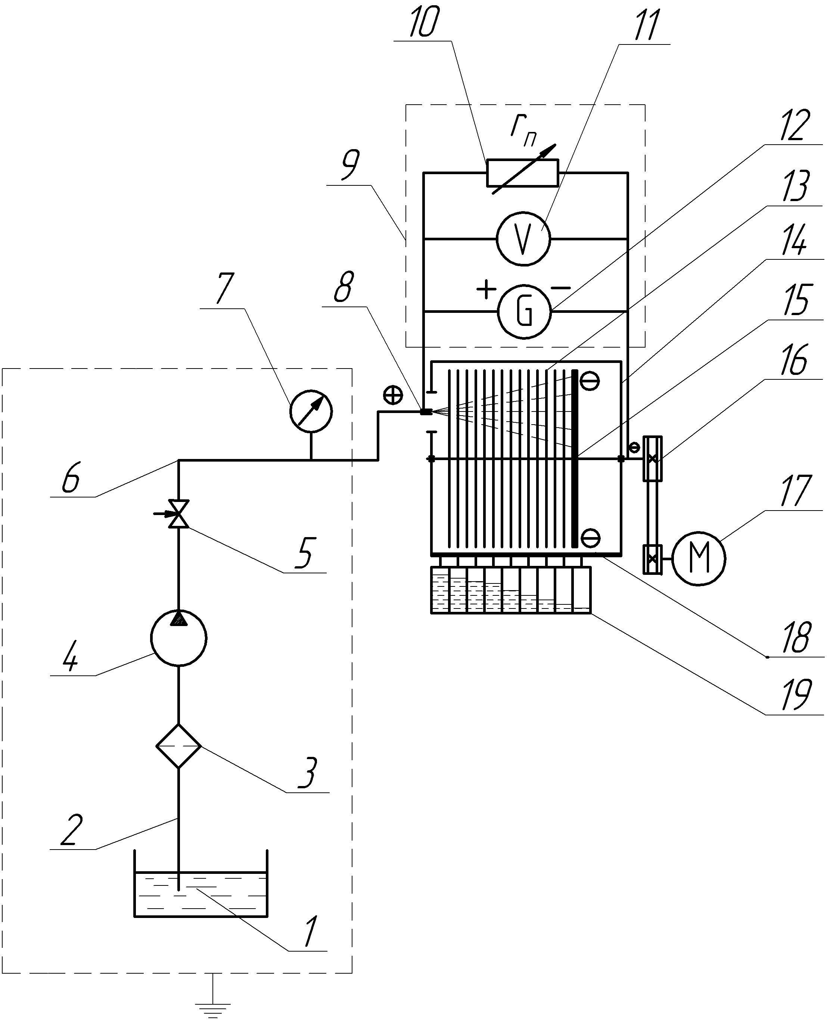 | 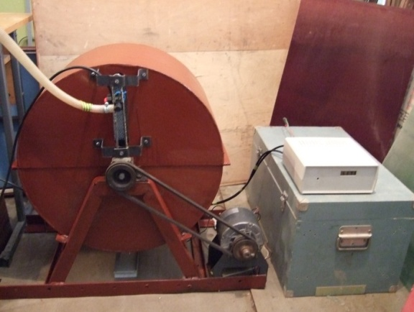
 | б)
 | 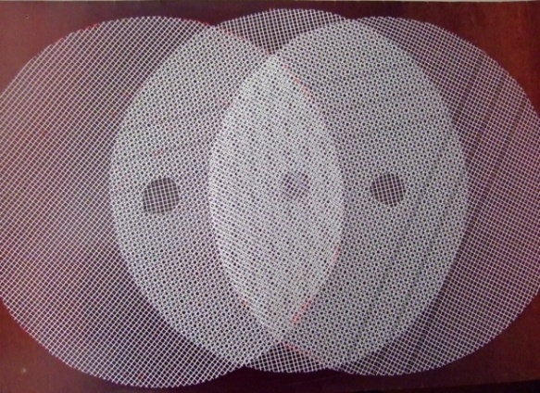
а) | в)
а) схема; б) общий вид; в) элементы имитатора измельченного растительного материала
Рисунок 2.1. Лабораторная установка
Часть капель после впрыска взаимодействовала с первым диском, оставшаяся часть капель – со вторым и последующими дисками таким образом, что, отбрасываясь к гофрированому кожуху установки, стекала вниз и через перфорированные отверстия днища 18 оказывалась в ячейках поддона 19. Жидкость из ячеек сливалась в мерную посуду для количественной регистрации. В емкости 1 устанавливалась мерная трубка и тарировочная шкала для замера впрыснутой жидкости. После определения количества рабочего раствора, оказавшегося в ячейках, данные заносились в лабораторный журнал и затем обрабатывались по стандартной методике определения коэффициента вариации ν,%, как отношения среднеквадратического отклонения количества жидкости в ячейках к среднеарифметическому значению (частное от деления общего количество жидкости в ячейках на число ячеек).
По полученным значениям строились диаграммы для различных условий опытов с последующим анализом результатов.
2.2 Результаты лабораторных опытов
На первом этапе лабораторных опытов впрыск рабочего раствора производился без электростатической активации капель. При этом большая часть впрыснутой жидкости скапливалась в ближайших к соплу ячейках, что показано на рисунке 2.2.
3
1
2
Рисунок 2.2. Распределение впрыскиваемой дозы рабочего раствора в зависимости от расстояния до сопла при различном давлении впрыска: 1 – Н_{к} = 0,1 МПа; 2 – Н_{к} = 0,3 МПа; 3 – Н_{к} = 0,6 МПа.
Для удобства анализа величина дозы учтена в % к общему количеству впрыснутой жидкости.
Анализ зависимости показывает, что при внутриобъёмном внесении количество впрыснутого консерванта распределяется весьма неравномерно по мере удаления от сопла, причем, чем меньше напор Н_{к}, тем выше эта неравномерность. Так при напоре 0,1 МПа на участке 0...0,035м задерживается (поглощается) до 80% консерванта и лишь 3...5% достигают участка с радиусом L = 0,135м. С увеличением напора до 0,6 МПа эта неравномерность снижается (распределение дозы выравнивается) с 33% на участке 0,035м до 10,5% на расстоянии 0,2 м.
Расчеты коэффициента вариации ν,% по результатам этой серии опытов показали, что без электростатической активации неравномерность внесения рабочего раствора может достигать 100% и более.
На втором этапе опыты проводились с электростатической активацией процесса впрыска.
В результате обработки опытных данных была получена зависимость коэффициента вариации от давления впрыска Н_{к} при различных значениях напряжения электростатической зарядки (рисунок 2.3). Эта зависимость с достаточной степенью точности описывается следующим уравнением

ν_{H} = -6,9lnH_{к} + 14,7; (2.1)

Установлено, что при увеличении давления впрыска с 0,2 до 0,8 МПа и напряжении электростатической активации U = 10 кВ, неравномерность внесения уменьшается с 35 % до 22 %. (рисунок 2.3, а, кривая 1). С возрастание напряжения активации до 30 кВ при тех же условиях опыта неравномерность внесения снижается с 29 до 20%.
Анализируя полученные данные, можно сделать вывод, что с увеличением напора разница между наибольшим и наименьшим значениями коэффициента вариации для различных условий опыта снижается и увеличение напора более 0,6...0,8 МПа нецелесообразно.
Наилучший результат достигается при увеличении дозы внесения рабочего раствора до 6 л/т (рисунок 2.3,б). В этом случае при напряжении активации 30 кВ удается обеспечить установленную агротребованиями величину неравномерности 20% при давлении впрыска 0,6 МПа (рисунок 2.3,б, кривая 3).
а) б)
Рисунок 2.3. Зависимость коэффициента вариации распределения консерванта между сетчатыми дисками модели в зависимости от напора консерванта Н_{к}, МПа:
а) – доза внесения консерванта 3 л/т; б) – доза внесения консерванта 6 л/т;
1, 2, 3, соответственно напряжения электростатической активации U=10, 20 и 30 кВ (плотность кормового потока 60 кг/(с⋅м²).

Также была получена зависимость коэффициента вариации от дозы рабочего раствора Q_{к}
ν_{Q} = - 8,1lnQ_{к} + 41,9; (2.2)

Данная зависимость приведена на рисунке 2.4.
Из диаграммы следует, что с увеличением дозы консерванта с 5 до 20 л/т (с 5 до 20 мл/кг) значения коэффициента вариации снижаются с 28 до 19% при напряжении активации 10 кВ и с 20,5 до 14% при напряжении активации 40 кВ.
Существенное повышение равномерности обработки растительного материала за счёт увеличения дозы рабочего раствора позволяет рекомендовать такой приём, как разбавление консерванта водой перед внесением в максимально большем соотношении в пределах рекомендаций производителя. Однако при этом приходится учитывать, что повышение дозы внесения потребует более частых заправок, что негативно отразится на производительности кормоуборочного комбайна.

4
3
2
1
Рисунок 2.4. Зависимость неравномерности внесения консерванта от дозы рабочего раствора Q_{к} для значений напряжения электростатической активации 10, 20, 30 и 40 кВ (кривые 1, 2, 3 и 4 соответственно)

Полученные теоретические зависимости определяют параметры факела распыленного консерванта и могут быть использованы для моделирования внутриобъёмного впрыска и обоснования конструктивных и технологических параметров оборудования. Зная параметры зоны обработки, можно, в частности, определить количество распылителей, расстояние между ними, диаметр сопла, напор и др. с учетом скорости и плотности кормового потока.
Проведенные лабораторные опыты по электризации распыла подтвердили эффективность применения предлагаемого способа и устройства.
Установлены зависимости (14–15) и построены поверхности отклика (рисунки (8), (9), характеризующие зависимость неравномерности υ (y₁) и потерь К_{пот} (y₂) консерванта от начальной скорости впрыска консерванта v_{к,0} (x₁) и напряжения электростатической активации U_{к} (x₂):
Решение компромиссной задачи позволило установить, что минимальная неравномерность (υ_{min}) = 20 % (в прицепе), (υ_{min}) = 12 % (в траншее) и допустимые потери консерванта К_{пот} = 6 % достигаются, при внесении на кормоуборочном комбайне КВК-800 с начальной скоростью впрыска консерванта v_{к,0} = 14,9 м/c и напряжением электростатической активации U_{к} = 37 кВ.
Экспериментально подтверждено влияние глубины проникновения x_{к} на неравномерность внесения консерванта ν υ в зависимости от толщины пневмокормового потока h_{кп}.
Определено, что для каждой толщины пневмокормового потока h_{кп} существует глубина проникновения консерванта x_{к}, при которой неравномерность распределения будет минимальной. В частности получены соотношения x_{к} и h_{кп} без электростатической активации K_{υ} = 1,71 и с электростатической активацией (U_{к} = 37 кВ) K_{υ} = 1,5.
На основании полученных закономерностей обосновано место установки распылительной форсунки на силосопроводе кормоуборочного комбайна КВК-800, соответствующее минимальному значению неравномерности внесения консерванта на выходе из силосопровода υ_{min} = 32 % (в прицепе), υ_{min} = 24 % (в траншее), которое достигается при установке распылительной форсунки с координатой y_{s} = 2,75 м.

2.3 Практические результаты работы

В данном пункте представлены результаты производственной проверки технических решений обоснованных в ходе теоретических и экспериментальных исследований.
Для проведения лабораторно-полевых испытаний совместно с учеными Белорусского государственного аграрного технического университета (БГАТУ) был изготовлен экспериментальный образец оборудования для электростатической активации и внесения жидких консервантов, который монтировался на силосопроводе серийного кормоуборочного комбайна КВК-800 (рисунок 2.5). Для подачи консерванта использовался серийного комплект оборудования, монтируемого на мостике кормоуборочного комбайна (рисунок 2.6).

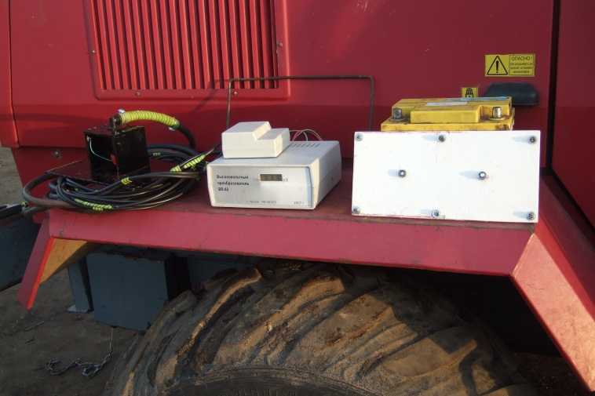
Рисунок 2.5. Общий вид комплекта электростатического оборудования

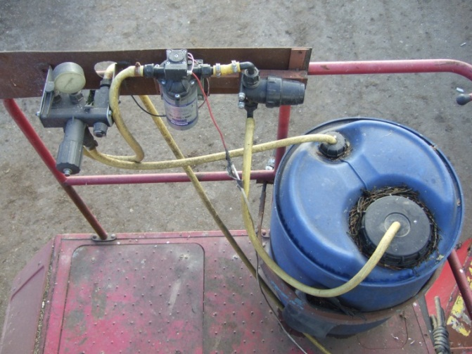
Рисунок 2.6. Общий вид комплекта оборудования для подачи консерванта, установленного на мостике кормоуборочного комбайна (вид сверху)

Комплект оборудования включает емкость для жидких консервантов, установленную на корпусе кормоуборочного комбайна, фильтрующий элемент, насос, соединенный трубопроводом с дозатором и расходомером модуля управления и с распылительной форсункой, расположенной в нижней открытой части силосопровода.
В РУП «Экспериментальная база «Жодино» Минского района (Республика Беларусь) была проведена производственная проверка экспериментального образца оборудования на кормоуборочном комбайне КВК-800 с закладкой траншейного силосохранилища емкостью 3000 тонн. Результаты анализов проб заготовленного корма показали, что в каждой тонне заготовленного силоса содержится в среднем на 15 кормовых единиц больше, чем в силосе без консервантов [3].
Использование экспериментального оборудования позволяет снизить потери питательных веществ при хранении и дополнительно получить по 15 кормовых единиц с каждой тонны заготовленного кукурузного силоса.

Представлен расчет экономической эффективности применения оборудования для внесения жидких консервантов с электростатической активацией при внесении на кормоуборочном комбайне.
Другим важным направлением является заготовка провяленного силоса с внесением консервантов и закладкой в траншейные силосохранилища. Выбор рациональной технологии внесения консервантов обеспечивается с помощью моделирования и системной оценки уборочно-транспортного комплекса. В основе методики:
- критерий экономической оценки, включающий приведенные затраты с учётом возможных простоев кормоуборочных комбайнов и транспортных средств, недобора урожая в зависимости от сроков уборки;
- определение состава УТК с учётом операции внесения консервантов и сравнение показателей эффективности выбранного комплекса при различных вариантах внесения консервантов;
- программное обеспечение выбора, определения состава УТК и расчёта критерия экономической оценки.
С использованием предложенной модели анализировались следующие технологии заготовки стебельчатых кормов: измельчение с закладкой в траншейные силосохранилища; заготовка в тюках с последующим штабелеванием и укрытием штабеля плёнкой; измельчение с упаковкой в плёночные рукава; заготовка в рулонах и тюках с обмоткой плёнкой. Расчёты выполнялись на основе общепринятых методик и рекомендаций. Зависимость приведенных затрат от убираемой площади приведена на рисунке 2.7. Как показывают расчёты, с ростом объёмов заготовки самоходные измельчители имеют преимущество по сравнению с другими видами техники. Так, с увеличением убираемой площади с 80...120 до 1000...1500 га эффективность их применения возрастает в среднем на 45...52%. В условиях крупномасштабного производства приведенные затраты на заготовку 1 т к.ед. с использованием самоходных комбайнов на 12...15% ниже по сравнению с применением подборщиков-полуприцепов и на 25...32,6% ниже по сравнению с заготовкой провяленной травы в тюках с последующим штабелеванием и укрытием штабеля плёнкой. Наибольших затрат требует штучная технология с обмоткой каждого тюка плёнкой, затраты на реализацию которой выше чем у измельчителей для указанных площадей соответственно на 29 и 13%. Следует отметить также, что расход плёнки на герметизацию корма по штучной технологии составляет 14 кг/га и превышает потребность в этом материале для укрытия траншейных силосохранилищ более чем в 7 раз.

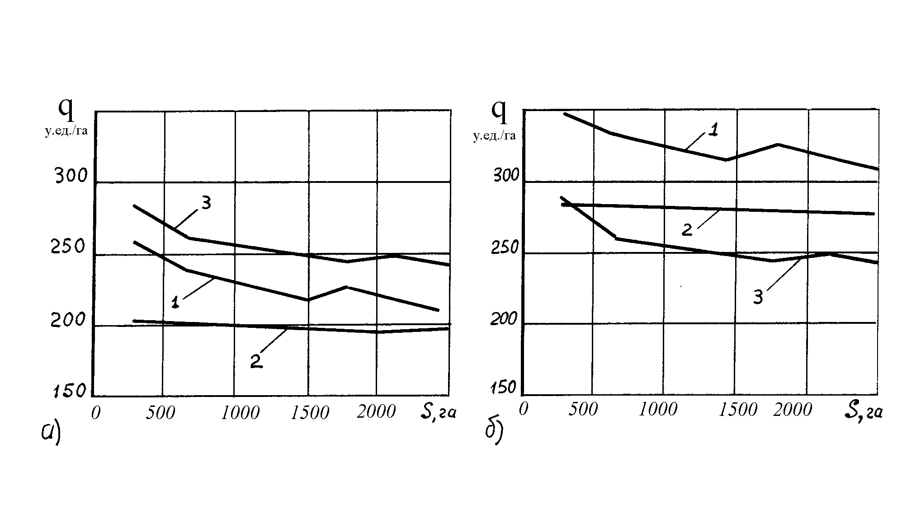

Рисунок 2.7. Стоимость q технологий заготовки стебельчатых кормов в зависимости от убираемой площади S: а) - для имеющихся траншейных силосохранилищ; б) - для вновь построенных:
1 - технология с применением самозагружающихся прицепов- измельчителей; 2 - с применением кормоуборочных комбайнов;
3 - с применением рулонных пресс-подборщиков

При наличии достаточного количества силосохранилищ самым эффективным способом заготовки является применение кормоуборочных комбайнов, а при необходимости строительства новых хранилищ - применение рулонных пресс-подборщиков с последующей обмоткой или герметичным укрытием рулонов плёнкой. Применение самоходных измельчителей остаётся также самым эффективным приёмом с увеличением расстояния перевозки свыше 10 км. В то же время при минимальном расстоянии перевозки (1...2 км) наименьшие затраты имеет технология заготовки с применением подборщиков-полуприцепов (рисунок 2.8).
Расчёты показывают также, что при прочих равных условиях применение рулонных пресс-подборщиков наряду с самоходными измельчителями обеспечивает минимальные трудозатраты.
Расход топлива по всему УТК с внесением консервантов на комбайнах на 15...19% ниже по сравнению с другими вариантами внесения, так как в этом случае не снижается производительность трамбовщиков и нет задержки транспортных средств.

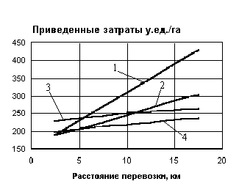
Рисунок 2.8. Зависимость приведенных затрат от расстояния перевозки для различных технологий заготовки с использованием: 1-полуприцепов-измельчителей; 2- самоходных измельчителей; 3- плёночных рукавов прямоугольного сечения; 4- плёночных рукавов круглого сечения;

На рисунке 2.9 приведена зависимость дополнительных затрат на тонну силоса от объёма суточной заготовки при различных схемах внесения консервантов. При этом учитывалось влияние каждой технологии на такие параметры как, например, производительность комбайна (в случае внесения в выгрузной силосопровод), время рейса (при внесении на стационарном пункте), производительность трамбовщика (внесение в силосохранилище) и некоторые
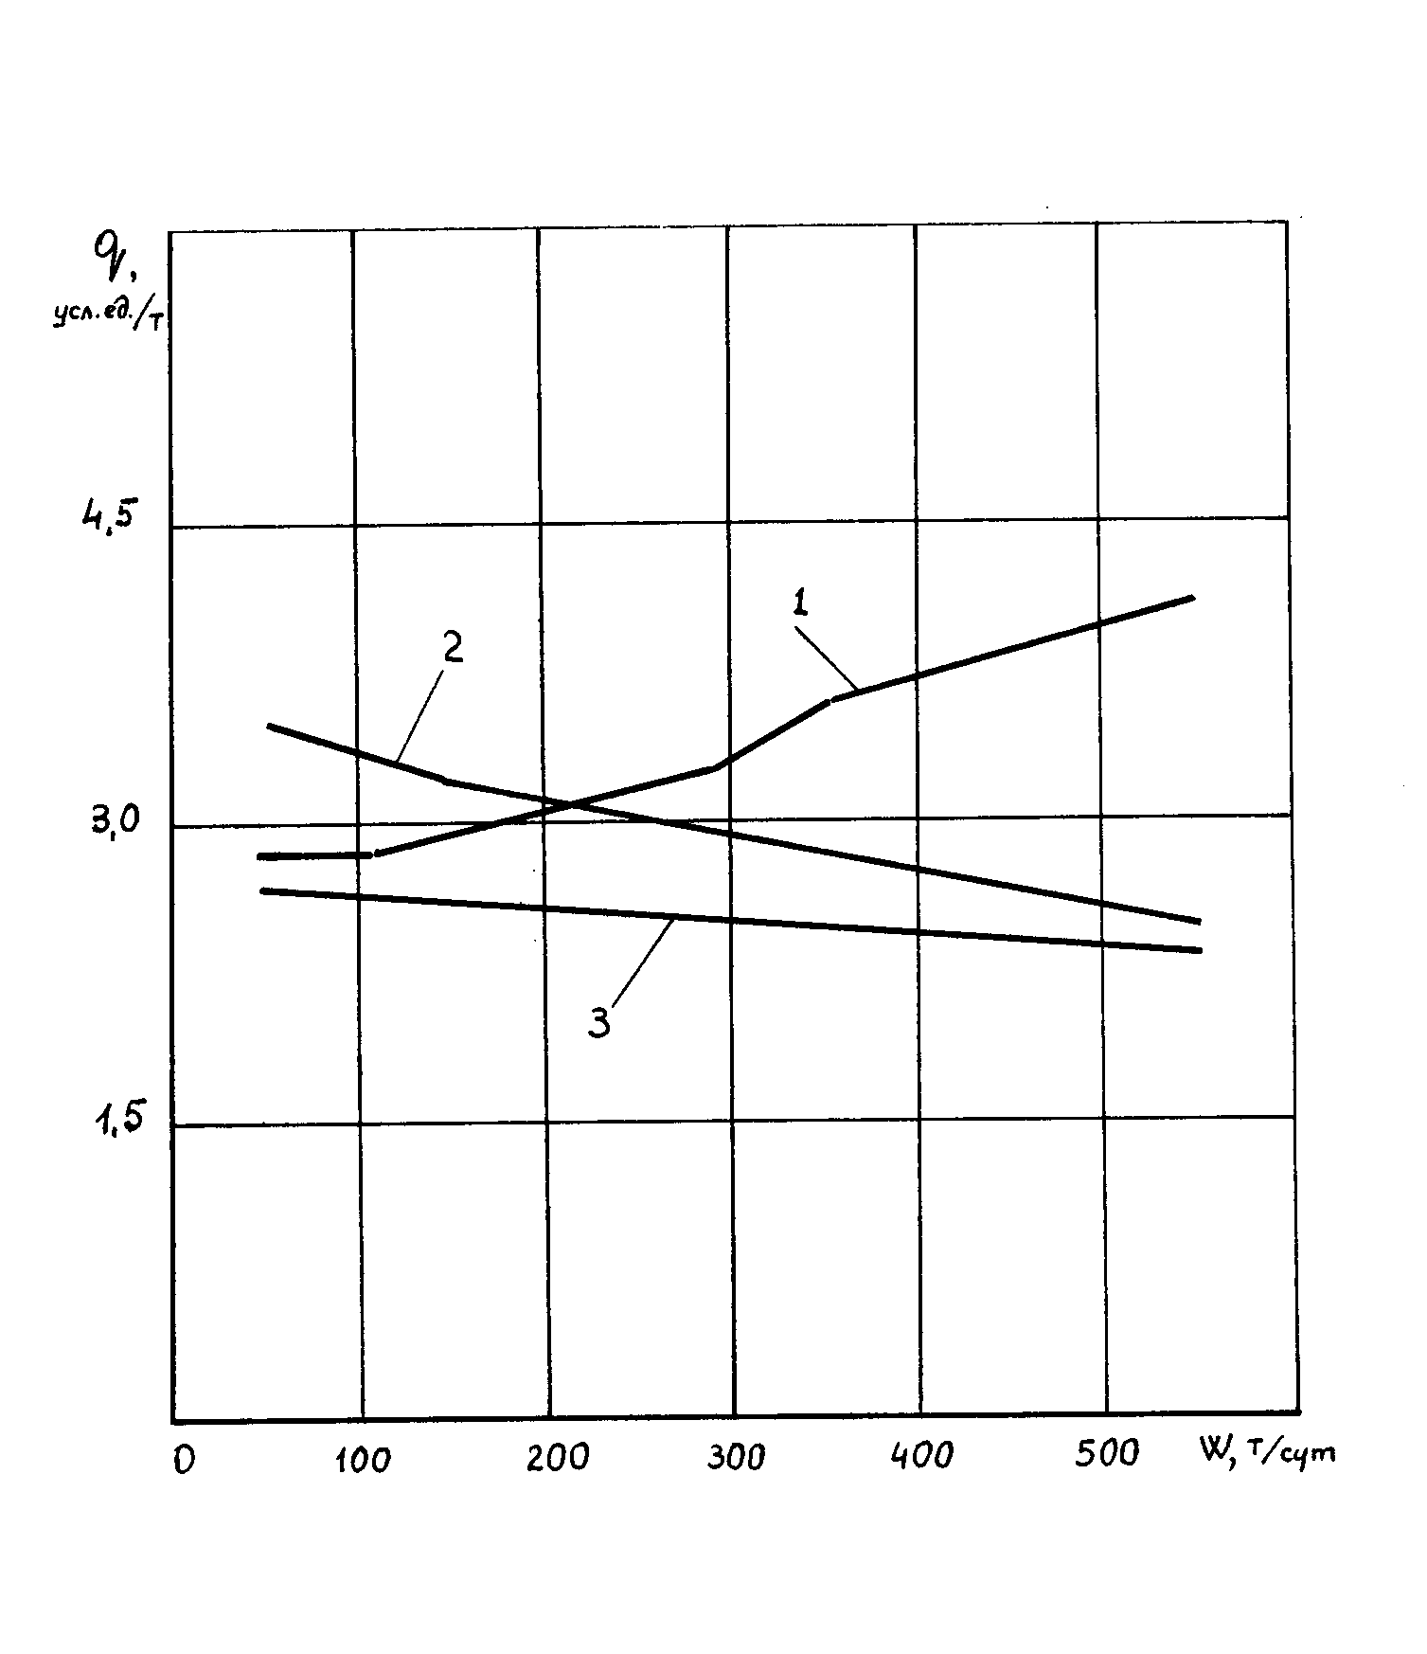
Рисунок 2.9. Дополнительные затраты q (усл.ед/т) на операцию внесения консервантов в зависимости от суточной производительности W (т/сут) УТК по технологиям: 1 - внесение на кормоуборочном комбайне; 2 - внесение в корм на прицепах; 3 - внесение в траншейном силосохранилище

другие. Как следует из диаграммы, эффективность применяемого для внесения консервантов оборудования определяется прежде всего суточным объёмом заготовки. Так, внесение на комбайне выгодно при прочих равных условиях при суточной производительности до 100...120 т, внесение на стационаре оправдано при значительных объёмах заготовки (от 300 т и выше). Стабильными показателями отличается схема внесения непосредственно в траншейном силосохранилище.
Таким образом, в условиях крупномасштабного производства при наличии достаточного количества силосохранилищ внедрение технологии заготовки провяленного силоса с внесением консервантов позволяет более рационально использовать высокопроизводительные кормоуборочные комбайны, снижает удельный расход топлива на 24...30%, трудозатраты на 26...31% и обеспечивает наименьшую себестоимость кормов.

Заключение
1. В настоящее время значительную часть консервированных кормов составляет силос из провяленных трав. При этом только около 15 – 20% его заготавливается с использованием консервантов, что обусловлено, в первую очередь, недостаточным внедрением современных технологических приемов, а также несовершенством технических средств. Анализ оборудования, используемого для этих целей, указывает на существенные недостатки, вызванные высокой неравномерностью распределения и потерями консерванта (более 30 %).
2. Применение способа электростатической активации капель консерванта обеспечивает их внесение в соответствии с агротребованиями. Так, требуемая неравномерность ν_{max} = 20 % в кузове транспортного средства и ν_{max} = 12 % в траншейном силосохранилище после разгрузки и трамбовки достигаются при внесении на кормоуборочном комбайне КВК-800 с начальной скоростью впрыска консерванта v_{о} = 14,9 м/c и напряжением электростатической активации U = 30…35 кВ.
3. Результаты анализов проб заготовленного корма показали, что в 1 кг с.в. кормов, приготовленных с использованием консервантов содержалось 0,82 – 0,89 к.ед. и 9,13 – 9,91 МДж о.э.

БИБЛИОГРАФИЧЕСКИЙ СПИСОК
1.Приготовление и раздача полнорационных кормосмесей для КРС: рекоменд. / ФГУ «Российский центр сельскохозяйственного консультирования»; сост. В.Г.Савенко [и др.].– М: ООО «АгроПрессДизайн», 2006.– 64 с.
2.Технология заготовки кормов: рекомендации / В.К. Павловский [и др.].–Минск: Журнал «Белорусское сельское хозяйство», 2011.– 28 с. – (Библиотечка журнала «Белорусское сельское хозяйство»).
3.Кузьмицкий А.В., Авраменко П.В. Обоснование технологических параметров оборудования для внесения жидких консервантов на кормоуборочном комбайне // Агропанорама.– 2010.– №5.– С.11–15.
4.Заготовка кормов с применением консерванта АИВ. АО «Валио», Финляндия, 2005.–20с.
5.Сберечь корм – увеличить прибыль. Новейшие разработки в области консервирования силоса и фуражного зерна: рекомендации , «Реактив», Perstorp, 2001/–16c.
6. Короткевич А.В. Технологии и машины для заготовки кормов из трав и силосных культур: Учеб. пособие.– М.: Колос, 1991.– 383 с.
7. Кузьмицкий, А.В. Механико-технологические основы консервирования стебельчатых кормов: Монография / Белорус. с.-х. акад. – Горки, 1999.– 80 с.
8. Соколов, А.В. Технологические и технические решения сохранности влажного кормового сырья химическими консервантами: Автореф. дис. ... доктора с.-х. наук: 05.20.01/ ВИМ.–М., 1998.– 56 с.
9.Зубрилин А.А. Научные основы консервирования зелёных кормов. – М.: Сельхозгиз, 1947. – 242с.
10.Т а р а н о в М.Т. Химическое консервирование кормов.– М.: Колос, 1982.– 142 с.
11. Перспективные технологии заготовки травянистых кормов / П.С. Авраменко, Е.Ф.Борисенко, Л.М.Постовалова и др./ Под ред. П.С.Авраменко. – Минск.: Ураджай, 1998.– 216 с.
12.Особов В.И. Современные технологии и комплексы машин для заготовки кормов, ООО «КЛААС Восток», сбытовая компания CLAAS в России, Москва, 2007.–40 с.
13. Соколов А.В. Технологические и технические решения сохранности влажного кормового сырья химическими консервантами: Автореф. дис. ... доктора с.-х. наук: 05.20.01/ ВИМ.–М., 1998.– 56 с.
14. Кузьмицкий, А.В. Моделирование процесса внесения жидких консервантов в кормовой поток / А.В. Кузьмицкий, П.В. Авраменко, В.А. Дремук, И.И. Гурков // Агропанорама. – 2006. – № 5. – С. 4–7.
15. Кузьмицкий, А.В. Стохастическая модель внутриобъемного внесения жидких консервантов в высокоскоростной кормовой поток современных кормоуборочных комбайнов / А.В. Кузьмицкий, П.В. Авраменко // Механизация и электрификация сельского хозяйства : межведомственный тематический сборник / РУНИП «ИМСХ НАН Беларуси» ; под общ. ред. В.Н. Дашкова. – Минск, 2006. – Вып. 40. – С. 142–149.
16. Кузьмицкий, А.В. Технические предпосылки разработки средств механизации для внесения консервантов / А.В. Кузьмицкий, П.В. Авраменко // Развитие приграничных регионов Беларуси и России на современном этапе : проблемы и перспективы: материалы Междунар. науч.-практ. конф., Могилёв, 12–13 октября 2006 г. / М-во образования Респ. Беларусь, М-во образования и науки Рос. Федерации, Федеральное агентство по образованию, Бел.-Рос. ун-т ; редкол. : И.С. Сазонов (гл. ред.) [и др.]. – Могилев, 2006. – С. 8.
17. Кузьмицкий, А.В. Особенности внесения консервантов на кормоуборочных комбайнах / А.В. Кузьмицкий, П.В. Авраменко // Молодежь и инновации–2009 : материалы Междунар. науч.-практ. конф. молодых ученых, Горки, 3–5 июня 2009 г. : в 2 ч. / Белорус. гос. сельскохоз. акад. ; ред. кол. : А.П. Курдеко [и др.]. – Минск, 2009. – Ч. 2. – С . 3–5.
18. Способ внесения жидких консервантов в измельченную растительную массу в кормоуборочном комбайне и устройство для его осуществления : пат. 12378 Респ. Беларусь, МПК А 23К 3/00 / А.В. Кузьмицкий, П.В. Авраменко, И.М. Лабоцкий, А.Л. Зиновенко; заявитель Учреждение образования «Белорусский государственный аграрный технический университет». – № а 20061344 ; заявл. 27.12.2006 ; опубл. 30.10.2009 // Афіцыйны бюл. / Нац. цэнтр інтэлектуал. уласнасці. – 2009. – № 5. – С. 42.
19. Басов, А.М. Исследования по вопросам применения электрической энергии в процессах сельскохозяйственного производства: автореф. … дис. докт. техн. наук: / А.М. Басов; ЧИМЭСХ – Челябинск, 1965. – С.41- 43.
20. Вопросы электрификации сельского хозяйства: сб. науч. труд. вып. №61 / ЧИМЭСХ; науч. ред. А.М. Басов [и др.]. – Челябинск, 1972. – С. 9-90.
21. Потенье, М. Применение сил электрического поля в промышленности и сельском хозяйстве / М. Потенье // Закон зарядки проводящих частиц в поле биполярной короны: сб. науч. ст. / ВНИИЭМ. – М., 1964. – С. 27-42
22. Палей, А.А. Исследования процессов конденсации паров на электрически заряженных аэрозольных частицах / А.А. Палей, В.Б. Лапшин, Н.В. Жохова, В.В. Москаленко // Электронный научный журнал «Исследовано в России» [Электронный ресурс]– 2007.– С.263 – 274. – Режим доступа: http://zhurnal.ape/relarn.ru/articles/2007/027.pdf. - Дата доступа: 13.11.2013.
23. Кузьмицкий, А.В. Экспериментальное исследование проникновения жидкого консерванта /А.В. Кузьмицкий, Т.В. Бойко, П.В. Авраменко // Роль непрерывного образования и вузовской подготовки в инновационном развитии АПК: материалы Междунар. Науч.-практ. конф., Минск, 26-28 января 2012 г. / Белору. Гос. Аграрн. Техн. ун-т; под ред. Н.В. Казаровца.– Минск, 2012.– С.76–79.
24. Программный комплекс «Konservant-Silosoprovod» : свидетельство о регистрации компьютерной программы № 418 / А.В. Кузьмицкий, П.В. Авраменко, Г.Ф. Громыко, А.Н. Вырский, О.В. Рыхлицкий ; заявитель УО «БГАТУ». – № С20120015 ; заявл. 02. 04. 2012 ; дата регистр. 10.05. 2012 // Реестр зарегистрированных компьютерных программ / Нац. цэнтр інтэлектуал. уласнасці.–2012.

Список публикаций по теме научной работы

1. Марков, М.В., Аброськин, А.Н., Дроздов, С.И. Современные технологии заготовки силоса // Инновационные идеи молодых исследователей для агропромышленного комплекса: материалы студенческой научно-практической конференции с международным участием, Смоленск, 27 марта 2014 г. – Смоленск: ФГБОУ ВПО «Смоленская ГСХА», 2014.
2. Марков, М.В., Аброськин, А.Н. Электронно-ионный способ обработки плющеного зерна жидкими реагентами // Инновационные идеи молодых исследователей для агропромышленного комплекса: материалы студенческой научно-практической конференции с международным участием, Смоленск, 27 марта 2014 г. – Смоленск: ФГБОУ ВПО «Смоленская ГСХА», 2014.

